Ola ! Espero que vos atopedes co ánimo para traballar.
O material para alumnos de Física e Química con ACI de 2º de ESO está colocado nas actividades do curso correspondente BUSCAR EN 2º ESO A,B,C ou D exercicios para alumnos con ACI.
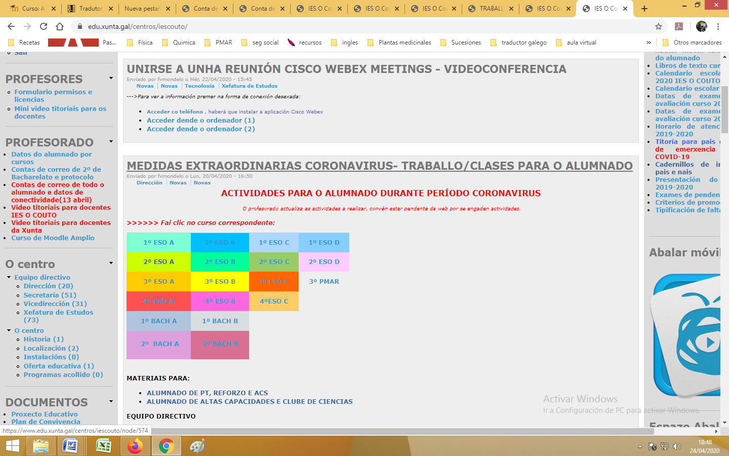

A partir de agora ,os seguintes boletíns ,subireinos a este apartado no que abrides este documento. Pero , por favor , primeiro facede os anteriores. Preguntádeme calquera dúbida no correo:
fefacarballo@gmail.com

